***Тема урока:*** Умножение обыкновенных дробей.

***Учебно-воспитательные задачи:***

1. Организовать деятельность учащихся на повторение. Обеспечить творческое применение полученных знаний.
2. Способствовать развитию у учащихся умения обобщать, анализировать, умения логически мыслить.
3. Воспитывать познавательный интерес к предмету, культуру математической речи и умение работать в коллективе.

***Цель урока:*** Организовать деятельность учащихся на повторение пройденной темы.

***Тип урока:*** Урок-игра

***Методы урока:*** Практический, наглядный

**Ход урока:**

1. ***Организационный момент.***

Здравствуйте, ребята. Сегодня мы проведем с вами немного необычный урок. (класс разделен на 3 команды)На сегодняшнем уроке мы будем путешествовать с вами на «Математическом поезде».

Мы побываем на трех станциях: «Дробная», «Логическая» и «Задачкино». Отправляться мы будем со станции «Школьная», а конечная наша станция будет станция «Оценкино», на этой же станции все получат по одному волшебному цветочку. Команда с наибольшим количеством баллов получает цветы с натуральными числами, вторая команда с обыкновенными дробями, ну, а с наименьшим получает цветы со смешанными числами. .

1. ***Проведение игры.*** Отправление поезда

**Чтобы поезд тронулся нам нужно ответить на 3 вопроса:**

Какие дроби называются неправильными?

Как умножить обыкновенные дроби?

Что тяжелее 1кг пуха или 1 кг железа?

**Молодцы, ребята! Поезд отправляется в путь**

1. *Станция «Дробная».* На этой станции вам необходимо выполнить задания на умножение дробей. (за каждый правильно решенный пример 2 балла)

**1команда.** Вычислите: a) $8\frac{1}{4}$ $\frac{2}{3}$* b) $\frac{5}{12}$ $\frac{8}{9}$* c) 20 $\frac{23}{60}$

*

**2команда.** Вычислите: a) $\frac{4}{9}$*1 $\frac{1}{2}$ b) $\frac{13}{25}$ $\frac{5}{26}$* c) $\frac{17}{32}$*48

**3команда.** Вычислите: a) $\frac{5}{6}$ $6\frac{2}{3}$* b) $\frac{15}{16}$ $\frac{8}{25}$* c) 21 $\frac{18}{49}$

*

1. Станция «Ребусная». На этой станции необходимо разгадать ребусы, за каждый правильный ответ 1 балл

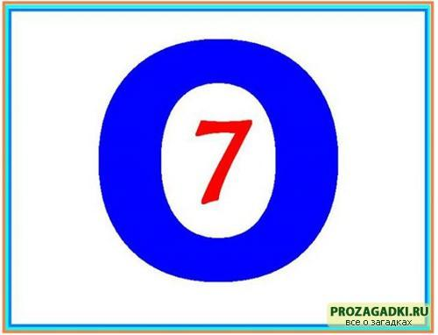



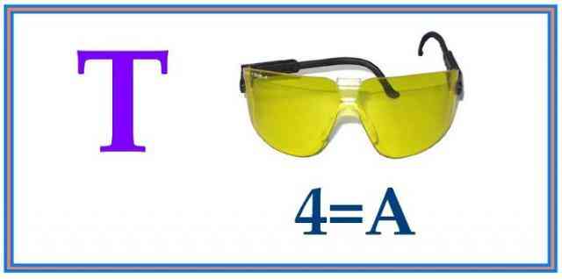

1. Станция «Секретная». На этой станции нужно найти делимое, т.е.решить уравнение (за правильно решенное уравнение 2 балла)

**1команда.** Решите уравнение: а) x : $\frac{3}{10}$ = 2 b) x: $\frac{2}{18}$ = 18

**2команда.** Решите уравнение: a) x : 3 = $\frac{5}{9}$ b) x : $\frac{1}{4}$ = 4

**3команда.** Решите уравнение: a) x : 19 = $\frac{16}{19}$ b) x : 10 = $\frac{1}{25}$

1. *Станция «Спортивная. Можно выйти из вагонов и сделать небольшую зарядку (физминутка)*.
2. *Станция «Задачкино».* Ну, а здесь вас ждут задачки с дробями.

**1команда.** Масса дыни равна 2 $\frac{2}{3}$, а масса арбуза в 3 раза больше. Какова масса арбуза и дыни, вместе взятых.

**2команда.** Масса тыквы равна 2 $\frac{3}{5}$, а масса арбуза в 5 раза больше. Какова масса тыквы и арбуза, вместе взятых.

**3команда.** Масса дыни равна 3 $\frac{1}{4}$, а масса тыквы в 4 раза больше. Какова масса дыни и тыквы, вместе взятых.

*6. Станция «Сообразительная»*

На этой станции предлагается задача на сообразительность, за задачу – 3 балла

Коля, Боря, Вова и Юра заняли первые места в соревновании. На вопрос, кто какое место занял, ребята ответили:

- Коля ни первое, ни четвертое.

- Боря занял второе место.

- Вова не был последним из четырех.

Кто какое место занял? (1-Вова, 2-Боря, 3-Коля, 4-Юра)

1. *Станция «Оценкино».* Молодцы, ребята! Все задания выполнены и мы прибыли на на нашу станцию «Оценкино». И сейчас мы узнаем кто получит какой цветок. Подсчитываем баллы.
2. ***Итоги урока:*** проверяем оценочные листы и выставляем оценки.
3. ***Домашнее задание.*** Все ученики получают по одному цветочку, на которых написаны примеры. Это и будет домашнее задание